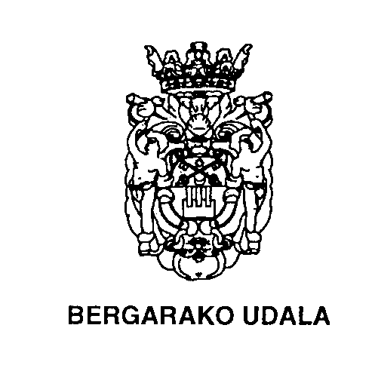

EUSKARA ZERBITZUA

Euskara Biziberritzeko Plan Nagusia
GEHIXAGO ETA HOBETO

Ariketa

Hiru lerruan
Landuko dittugunak:
Doiazte ⇨ Doiaz (aditz trinkuak)

Hiru lerruan

IKASMAILLA: LH
TALDIA: biñaka
HELBURUA: aditz trinkuen pertsona desberdiñak erabiltzia, oraiñaldixan eta lehenaldixan
MATERIALA: eranskiñeko fotokopixia
AZALPENA:
Biñaka egitteko jolasa da. Bakoitzak bere fitxak moztuko dittu, batek zurixak eta bestiak beltzak. Jokuaren helburua hiruko lerrua osatzia da. Fitxa mobitzerakuan fitxako pertsonaia lehenengo nun daguan eta gero nundik nora doian esango dau jokalarixak. Fitxak partida bakoitzeko aldatuko dira, eta beraz pertsona gramatikal desberdiñak lantzen juango dira. Hasierako partidetan oraiñaldixa erabilli leike, eta ondoren lehenaldixan esan.
Adibidez:

"Txistularixak itturixan dare eta itturritik pilotalekura doiaz"

Gehixago eta hobeto programaren bultzatzailliak: Bergarako Udaleko Euskara Zerbitzua, Jardun euskara elkartia, San Martin eskola, Mariaren Lagundia ikastola, Aranzadi ikastola, Ipintza institutua eta Eibarko Berritzegunia.

NI
GU
ZU
ZUEK
BURU
HAUNDI-XAK
SAN FERMIN

NI
GU
ZU
ZUEK
BITORIANATXO
TXISTULARIXAK

